Об учреждении:
Дата открытия:
Март 1976 г.
Детский сад посещает 250 детей ( от 2 до 7 лет).
В д/с созданы условия для развития детей, отвечающие требованиям ФГОС:
- музыкальный зал
- физкультурный зал
- методический кабинет
- кабинеты узких специалистов (логопеда и психолога)
- медицинский блок
- прогулочные участки
- физкультурная площадка
Педагогический состав:
15 воспитателей и 4 специалиста (2 музыкальных руководителя, инструктор по физической культуре, учитель логопед, педагог-психолог).
100% педагогов имеют педагогическое образование 30% - квалификационную категорию,45% -соответствие
100% педагогического состава прошли курсовую подготовку в объеме не менее 72 часов.
Основная образовательная программа ДОУ разработана
в соответствии с ФГОС ДО, с Примерной ООП ДО и с учетом примерной образовательной программы «Радуга» 2014 г.
Инновационная деятельность:
С апреля 2014г. МБДОУ д/с № 14 является базовым учреждением в Нытвенском муниципальном районе, на основании Приказов Министерства образования и науки Пермского края № СЭД-26-01-04-217 от 01.04.2014 «Об организации работы стажировочной площадки в 2014 г.» и № СЭД-26-01-04-135 от 05.03.2015 «Об организации работы стажировочной площадки в 2015 г.» по теме: «Внедрение федерального государственного образовательного стандарта дошкольного образования с использованием государственно-общественного управления».
Оперативный руководитель стажировочной площадки по Пермскому краю - Старший научный сотрудник отдела экспертизы образовательных программ Института развития образования Пермского края Чистякова Наталия Дмитриевна.
В работе ФСП в 2014 г. приняли участие 20 базовых ДОУ из 16 муниципальных районов Пермского края. В 2015 г. в работу были включены еще 7 ДОУ Пермского края.
За период работы в Федеральной стажировочной площадке Пермского края творческая группа педагогов учреждения приняла участие в следующих мероприятиях:
- апрель 2014г. создание команды из 7 педагогов и руководителей, имеющих I и высшую квалификационные категории;
- курсовая подготовка тьюторов-андрогогов (2 человека от д/с);
- 26-27 мая - защита программ стажировок команд тьюторов-андрогогов;
- июнь – участие в мониторинге специалистов и работников ДОО по готовности к введению ФГОС ДО в Пермском крае (на сайте ФИРО);
- августовская конференция на базе Нытвенского муниципального района - работа секции на базе ДОУ «Организация проектной деятельности в ДОУ»;
2014-2015г. стажировки по теме «Современное дошкольное образование в условиях введения ФГОС: сохраняя традиции к инновациям» в объеме 16; 24; 48; 72 часа ( в форме):
- Нефедова Л.В. – разработка управленческого проекта «Внедрение ФГОС ДО в ДОУ»;
- Мочар С.А. – разработка управленческого проекта и участие в конкурсе, в вебинарах;
- Кылосова Е.А., Макарова М.А. – обобщение опыта научно-методическая статья;
- Коряковцева Г.Н., Попова В.А. – разработка методических и дидактических материалов;
участие в авторских и методологических семинарах по ФГОС ДО и профессиональному стандарту педагога: «ФГОС дошкольного образования: разработка ОПП и модернизация образовательной среды ДОО» (И.Л. Кириллов, «Институт психолого-педагогических проблем детства», г. Москва)
- Попова В.А. – авторские курсы «Реализация ФГОС средствами технологии интеллектуально-творческого развития детей дошкольного возраста «Сказочные лабиринты игры» (В.В. Воскобович, Санкт- Петербург);
- Алатырева С.М. – разработка практико-ориентированного семинара по теме «Вовлечение родителей в образовательный процесс посредством участия в проектной деятельности»:
Итоговые мероприятия в 2014 г.
Практико-ориентированный семинар для педагогов Нытвенского и Оханского районов по теме «Использование проектных технологий при реализации ООП в соответствии с ФГОС»;
- участие в проведении электронного мониторинга готовности педагогов к введению ФГОС; мониторинга внутренней оценки качества ДО в условиях ФГОС ДО; мониторинга РППС, образовательной среды и др.;
- в апробации электронной системы внутренней оценки качества дошкольного образования для дошкольных образовательных организаций в условиях введения ФГОС ДО;
Оснащение РППС – приобретение спортивного и игрового оборудования в физкультурный зал (тренажеры сложного типа, игровое оборудование, мягкие модули, напольный конструктор); современного музыкального оборудования в музыкальный зал (микшерный пульт, студийный микрофон, электронное пианино и др.);
Итоговые мероприятия в 2015 г.
- межрегиональная конференция «ФГОС дошкольного образования: стандарт позитивного детства»;
- практико-ориентированный семинар для инструкторов ФК ДОУ района (май );
- практико-ориентированный семинар для методистов ДОУ района (ноябрь);
- практико-ориентированные семинары по освоению музыкального, игрового и спортивного оборудования в образовательном процессе (для педагогов района и края).
В декабре 2015 г. завершается работа ФСП в ПК
∗ ∗ ∗
С января 2015 г. ДОУ включилось в работу инновационной площадки АНО «Института инновационной образовательной политики и права «Эврика - Пермь» и является членом Ассоциации участников научных и инновационных ОУ Пермского края «Эврика - Пермь», под руководством Ректора института, президента ассоциации «Эврика - Пермь», члена-корреспондента Международной академии педагогического образования, к.п.н. Травникова Григория Николаевича.
Направления деятельности:
- участие в работе лаборатории краевой инновационной образовательной площадки по теме «Инновационная технология «ТИКО-моделирования в системе дополнительного образования» под руководством педагога доп. образования МАОУ ДОД «ЦДТ» г. Краснокамск Русских Г.В.;
- разработка адаптированной программы по «ТИКО – моделированию» рассчитана на 3 возраста;
- приобретение «ТИКО – конструктора» разных моделей («Малыш», «Эрудит», «Грамматика», «Арифметика», «Архимед» и др.;
- освоение и внедрение в практику «Инновационной технологии «ТИКО-моделирования»;
- участие в семинарах и конференциях по плану ассоциации;
- семинар – практикум для педагогов района «ТИКО – моделирование в практике ДОУ» (январь 2016г.)
- проведение выездного чемпионата «ТИКО - мастера» на базе ДОУ для воспитанников ДОУ Пермского края (январь-февраль 2016 г.)
- Участие в краевом конкурсе «ТИКО - изобретатели» для детей, родителей и педагогов ПК по линии Министерства образования ПК 2016 г.

Мы всегда рады встрече с вами!

E-mail: solnyshko_dou@mail.ru
Адрес сайта: http://ds14-nytva.permarea.ru
Муниципальное бюджетное дошкольное образовательное учреждение
детский сад № 14

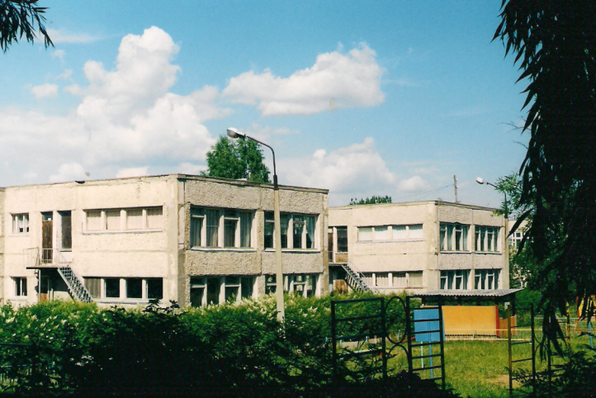

«Современный детский сад –
пространство развития ребенка.
Использование современного спортивного, игрового и музыкального оборудования в практике ДОУ»

г. Нытва
декабрь 2015 г.

